

**Formulaire de demande d’accès**

**Gare routière Royan Atlantique**

**Demande d’accès du transporteur**

**Gare routière Royan Atlantique**

Raison sociale :

Adresse :

Correspondant :

Numéro de téléphone fixe/mobile :

Numéro SIREN :

Service proposé

Descriptif du service proposé :

Origine et destination de la ligne :

Dates et horaires d’utilisation souhaitée :

|  |  |  |  |  |  |  |  |
| --- | --- | --- | --- | --- | --- | --- | --- |
| Date |  |  |  |  |  |  |  |
| Heure d’arrivée |  |  |  |  |  |  |  |
| Heure de départ |  |  |  |  |  |  |  |
| Autre |  |  |  |  |  |  |  |

Stationnement/régulation

Le service proposé nécessite-t-il un stationnement sur site supérieur à 30 min (régulation, stationnement nuit, …) :

Oui/Non

Si oui préciser les besoins

Signature (nom et qualité du signataire)

Date, lieu

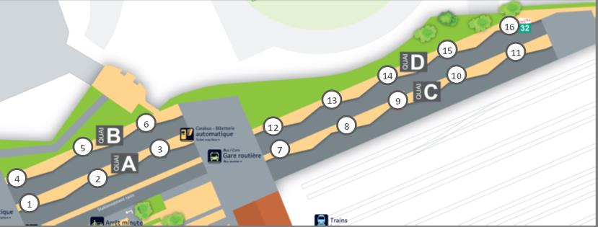

Figure : Numérotation des quais de la gare routière Royan Atlantique

**Réponse de l’exploitant** *(cadre réservé à l’exploitant)*

**Gare routière Royan Atlantique**

|  |  |  |  |  |  |  |  |
| --- | --- | --- | --- | --- | --- | --- | --- |
| Date |  |  |  |  |  |  |  |
| Heure d’arrivée |  |  |  |  |  |  |  |
| Heure de départ |  |  |  |  |  |  |  |
| Quai affecté par l’exploitant |  |  |  |  |  |  |  |

Observations éventuelles :

Cachet de l’exploitant

Date, lieu

NB : L’utilisation de l’équipement « gare routière Royan Atlantique » se fait dans les conditions décrites dans le règlement d’exploitation de la gare routière Royan Atlantique validé par le Conseil Communautaire de la CARA du 29/06/2018. Le document est consultable sur le site internet de la CARA (<http://www.agglo-royan.fr/gare-routiere-royan-atlantique>)

NB : Ce document n’est valable que si la société réalisant la présente demande est signataire du contrat-type exploitant/transporteur mis à disposition par la CARA.